嘉義市私立興華高級中學圖書館第204【好書週報】
發行日期：106年11月6日
書名、封面 | 內容簡介
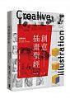 | 創意插畫聖經 作者: 安德魯‧路米斯Andrew Loomis  最成功的插畫，就是只用一張畫說出最精彩的劇情。插畫就是生活的感知和詮釋，而生活就是線條、色調、色彩，再加上畫家的感覺匯集而成。如果只是為了複製眼前所見而作畫沒有什麼意義，學習繪畫其實就是學習如何說故事，為你所看到的畫面去蕪存菁。為什麼一幅好的畫作能勝過千言萬語？為什麼藝術能讓人留下感動的眼淚？情感表達真實，本書將揭露人類視覺情感的祕密。正如畢卡索所說：「藝術是一種使我們達到真實的假想。」。
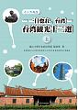 | 台灣觀光十二選 作者: 孫寅華 (日文)  本書首先以台灣北部的淡水為出發點，深入淺出地介紹北、中、南、離島名勝古蹟及觀光景點、博物館等。各課除完整包含文章、情境會話、生詞、文法解說、聽解練習題，還有小專欄介紹名勝古蹟背後的故事與秘辛、附朗讀光碟以加強聽力學習。透過本教材，相信能提高學習者對台灣景點的深度認識，並期盼學習者未來落實學以致用之效，真正將臺灣之美傳播世界各方。
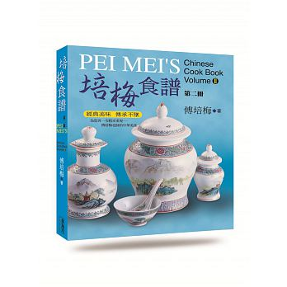 | 培梅食譜 (第二冊) 作者: 傅培梅  在台灣，傅培梅三個字幾乎與中國菜齊名，從開播最早、歷史最悠久並為多人所熟知的「家庭食譜」到「傅培梅時間」，多年來一直是廣大觀眾學習烹飪廚藝的最佳選擇。40餘年來，傅培梅老師發揚中國烹調藝術不遺餘力，著有中、英、日文食譜計48本，銷售海內外各地，藉而推廣與發揚中華美饌。
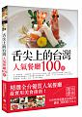 | 舌尖上的台灣人氣餐廳100選  當季新鮮食材，別出心裁料理，全台最夯超人氣餐廳100。正統台灣味、特色異國風、懷舊家鄉味、創意驚喜味。嚴選北、中、南、花東，行家才知道的精采美食，發掘每家餐廳成功經營的祕訣  精緻餐點、嚴選食材、健康烹調，開心、貼心、安心的美食體驗。  以100分努力打造出的一流美味，最值得推薦的100家餐館。  隨書附贈價值3000元餐廳超值優惠券，讓你輕鬆嘗遍全台美食！
書名、封面 | 內容簡介
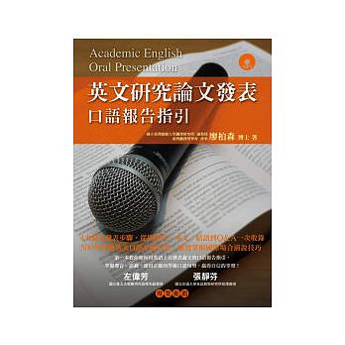 | 英文研究論文發表口語報告指引 作者: 廖柏森  和一般生活英語及簡報英語不同，學術口語報告是較正式嚴謹的文體，並有其模式及規則可遵循。本書除了列舉學術口語報告時的發音注意事項，提供專業道地的英語句型，更依論文發表的流程編排，逐步引導讀者熟悉口語報告各階段的語言使用，確實掌握論文發表的演說技巧。研究生如果參照本書所提供的英語句型，在不同的報告情境使用，必可達到事半功倍的效果，早日達到正確傳達研究心得、流暢提出見解的目標
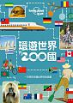 | 環遊世界200國 作者: Malcolm Croft  每個國家中最具特色的事物，不管是文化、飲食、動植物、地理奇觀等等，都是我們從其他書上看不到的有趣事實。你會驚訝這個世界有那麼多的國家，非洲的廣大土地上有許多講不出名字的國家，以及世界上國土最小的國家，在這本書裡，你可以一次環遊全世界。 這麼好玩又有趣的書，現在何不翻開它，一起來趟環遊世界之旅吧。從珍奇的物種、奇蹟的美景、歡樂的節慶到令人垂涎三尺的美食，這本書包羅了在我們地球上的每個國家中，數以百計的，最讓人驚奇的事物。
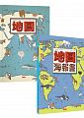 | 地圖海報書 作者: 亞歷珊卓‧米契林斯卡、丹尼爾‧米契  林斯基  《地圖海報書》總共蒐羅了：瑞典、芬蘭、英國、德國、瑞士、波蘭、法國、西班牙、義大利、希臘、俄羅斯、中國、印度、日本、約旦、埃及、南非、馬達加斯加、加拿大、美國、墨西哥、秘魯、巴西、澳大利亞、紐西蘭、北極、南極、世界地圖等28張精彩絕倫的地圖。
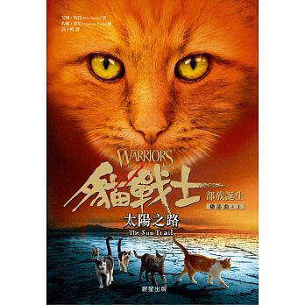 | 貓戰士(太陽之路) 作者: 艾琳‧杭特（Erin Hunter）  古老久遠以前，有一個尖石巫師為首的貓部落。因生存環境逐漸險惡，獲得幻景啟示的尖石巫師與部落貓決定派一群勇敢無比的貓兒，行經險惡之處，尋找新的家園。循著太陽之路前進，部落貓已經在山頂安居了好長的歲月，但獵物稀少，氣候嚴寒。他們的領袖擔心恐怕活不下去。神秘的異象透露出有片大地不缺水、不缺食物。於是一群年輕勇敢的貓兒動身尋找那處更美好的家園。但巨大的危險正等著他們。在陌生的世界裡，爭權奪地的獨行貓和惡棍貓比比皆是。長途跋涉下的他們，勢必得找到一種全新的共生方法，不然可能落得彼此廝殺。

